一图读懂《关于组织开展2026年度工业节能监察工作的通知》

发布时间：2026-05-13 14:21 来源：节能与综合利用司
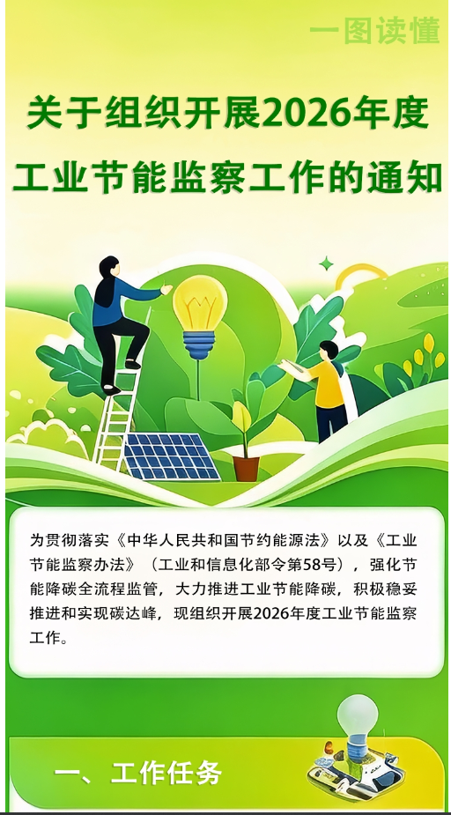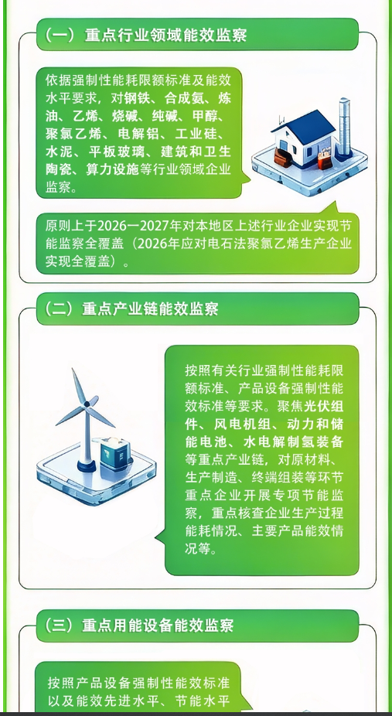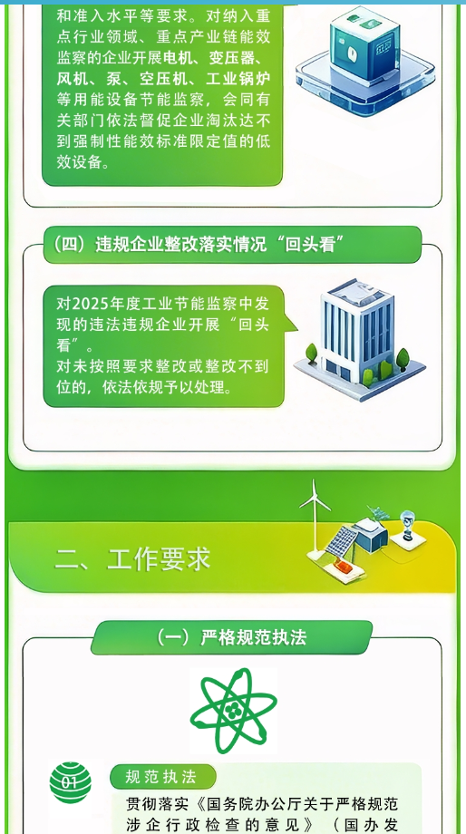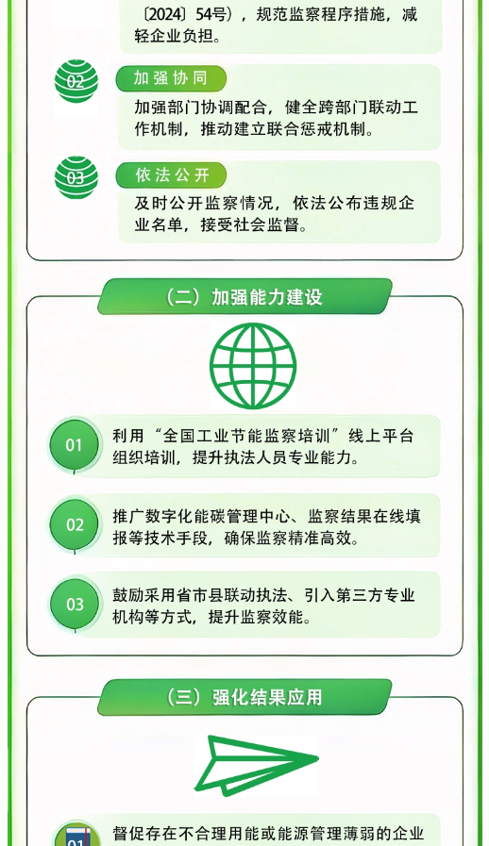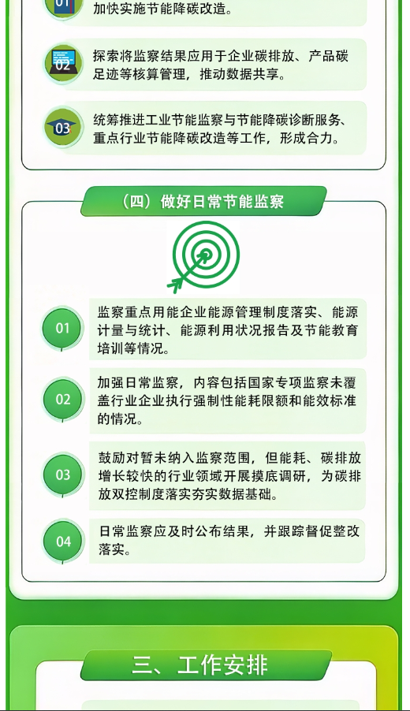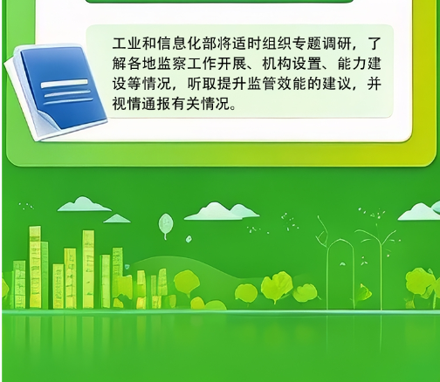
https://www.miit.gov.cn/zwgk/zcjd/art/2026/art_661512cafc3240b1a9ef15db807cc2dd.html

